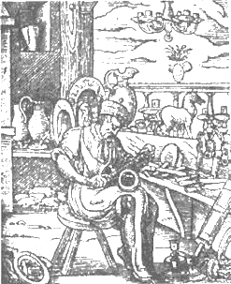

**ЗБЕРЕЖЕМО**

**ІСТОРИЧНУ ПАМ`ЯТКУ**

**Випуск 2**

**Культуротворча діяльність із збереження історії професії як пріоритету в формуванні культури фахівця**